LENÇÓIS ESQUECIDOS NO RIO VERMELHO – INTERVENÇÃO URBANA.

Selma Parreira

As fotos registram a intervenção urbana, site specific que aconteceu no leito do Rio Vermelho. Atua e interfere na paisagem do rio, se relaciona com a história do Rio Vermelho como lugar de manifestações sociais, trabalho e memória da Cidade de Goiás. Para realizar esta proposta pesquisei fotos das lavadeiras trabalhando em vários lugares do rio. São registros do começo e meados do séc. XX, pertencentes aos museus de Goiás. Nas fotografias, as mulheres estão lavando roupas no rio, sempre em grupo. Os relatos das antigas lavadeiras são matéria primordial para a elaboração dos conceitos da obra. Foi antes do nascer do sol, dia 28 de setembro de 2009, que foram colocados para “quarar”, no grande lajeado na margem do rio vermelho, lençóis azulados, que cobriam quase toda a área da grande pedra. Um pouco mais adiante, próximo à ponte do Carmo – local impregnado de memória, por ser um dos preferidos pelas lavadeiras, – foram distribuídas vinte e cinco bacias grandes, de alumínio, algumas com lençóis brancos de “molho” e outras cheias de água com anil. Estavam todas sobre uma ilha coberta de vegetação rasteira, que o rio apresenta no seu leito antes das chuvas chegarem. Grandes lençóis alvejados estavam “estendidos” em um varal e presos nas estruturas da ponte da Casa de Cora. O dia estava nascendo, o Rio Vermelho corria com águas claras e espelhava a cena, duplicando tudo, os lençóis e o céu muito azul.

Palavras-chave: paisagem, memória, intervenção urbana, fotografia.

Sheets forgotten at the Red River – urban intervention

ABSTRACT: The photos register the site-specific urban intervention that took place at the margins of the Red River. It acts and interferes in the river’s landscape, relates to the Red River’s history as grounds for social manifestations, work and memory of the City of Goiás. In order to accomplish this proposition I have researched photos of the washers working at several locations of the river. They are registers of the beginning and middle of the Twentieth-Century, belonging to Goiás’ museums. In the photos, the women are washing clothes in the river, always in groups. The old washers’ testimonies are key material for the elaboration of the work’s concepts. It was before sunset, on the 28th of September of 2009, that bluish sheets were placed to “quarar” (Portuguese slang term, means ‘to dry’) on the large stone at the margins of the Red River, which seemed to cover almost the entire area of the huge rock. A little further up the river, near the Carmo Bridge – a place embedded in memories, for it is one of the washers’ favorite sites – twenty-five large aluminum bowls were distributed, some with white sheets “soaking” and others filled with water and blue ink. They were all over an island, which in turn was covered with ground vegetation, that the river presents by its riverbed before the rain arrives. Great washed sheets were “hung” up on a rope and stuck on the structures of the bridge under the Casa de Cora (the house where Cora Coralina, a famous native artist, lived, and is now a historical landmark). The sun was rising, and the Red River ran with clear waters and mirrored the scenario, duplicating everything, the sheets and the very blue sky.

Keywords: landscape, memory, urban intervention, photo.

Biografia resumida
Selma Parreira, artista visual, mestranda em Cultura Visual. FAV-UFG.
Professora da Faculdade de Artes Visuais- FAV/Universidade Federal de Goiás -UFG.
<selmarparreira@hotmail.com>

Referencial das Imagens:
Artista Visual: Selma Parreira
Título: Lençóis esquecidos no Rio Vermelho - Intervenção Urbana
Local/data: Rio Vermelho – Cidade de Goiás/GO em 28set.2009.
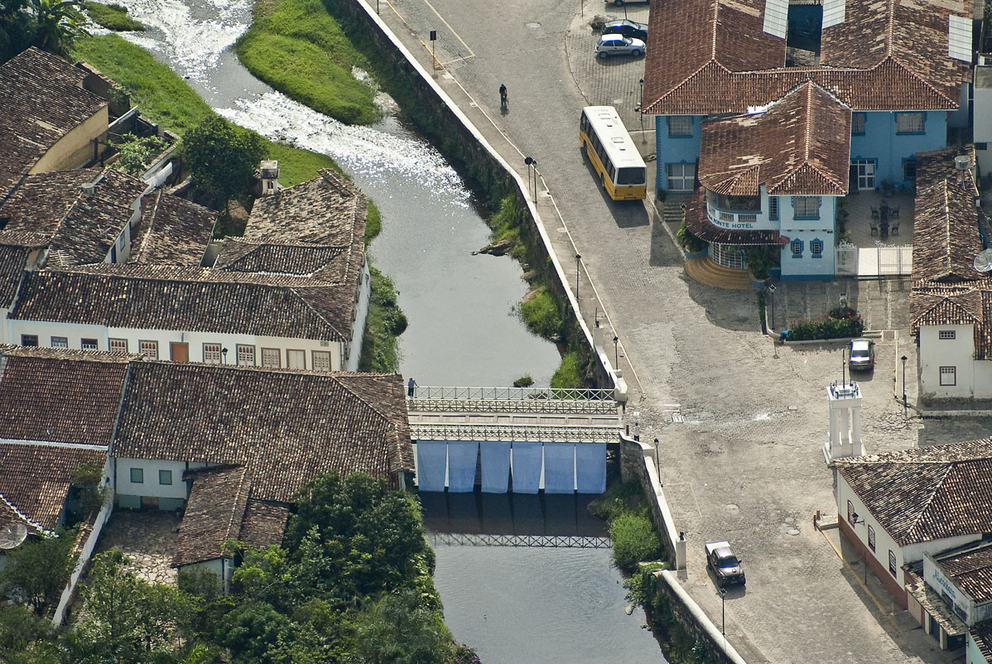

Artista Visual: Selma Parreira
selmarparreira@hotmail.com
Foto: Vicente Sampaio
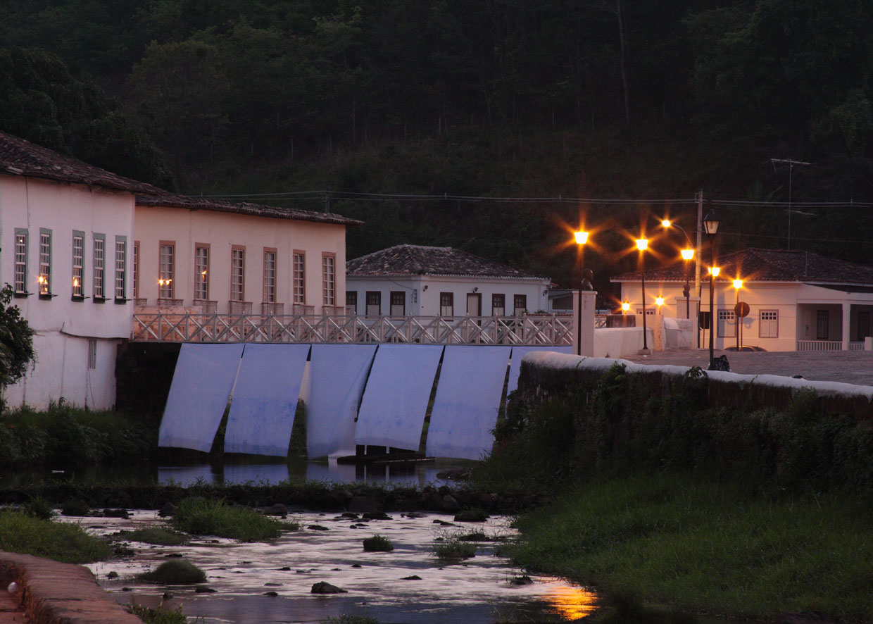

Artista Visual: Selma Parreira
selmarparreira@hotmail.com
Foto: Paulo Rezende
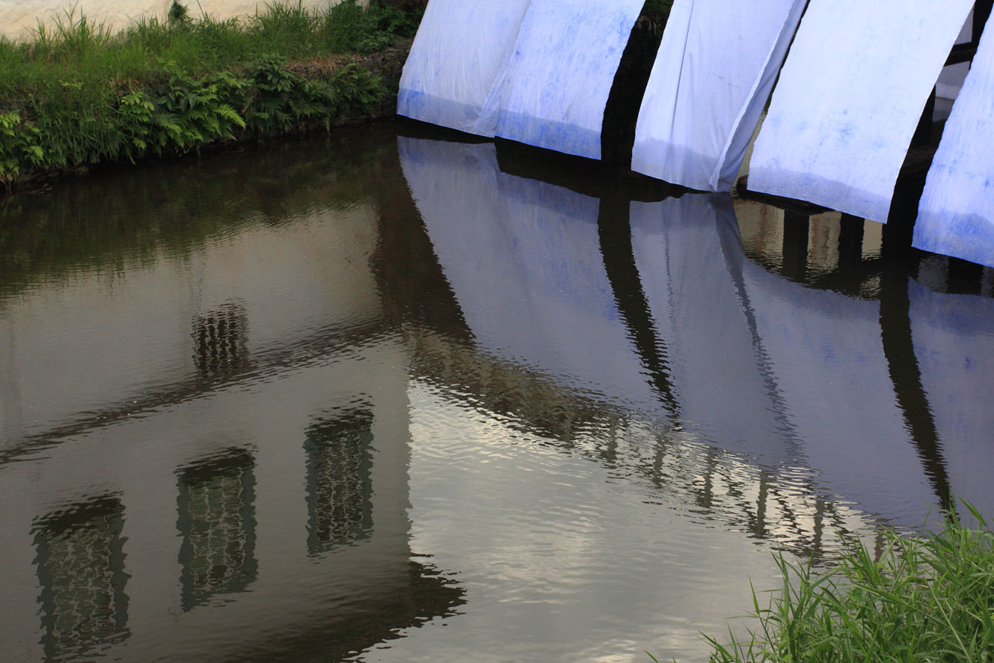

Artista Visual: Selma Parreira
selmarparreira@hotmail.com
Foto: Paulo Rezende
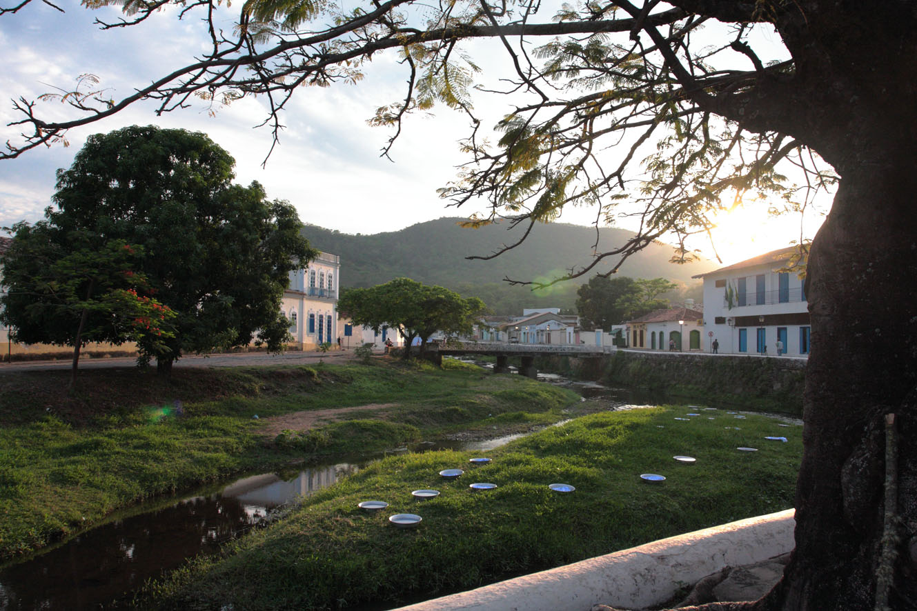

Artista Visual: Selma Parreira
selmarparreira@hotmail.com
Foto: Paulo Rezende
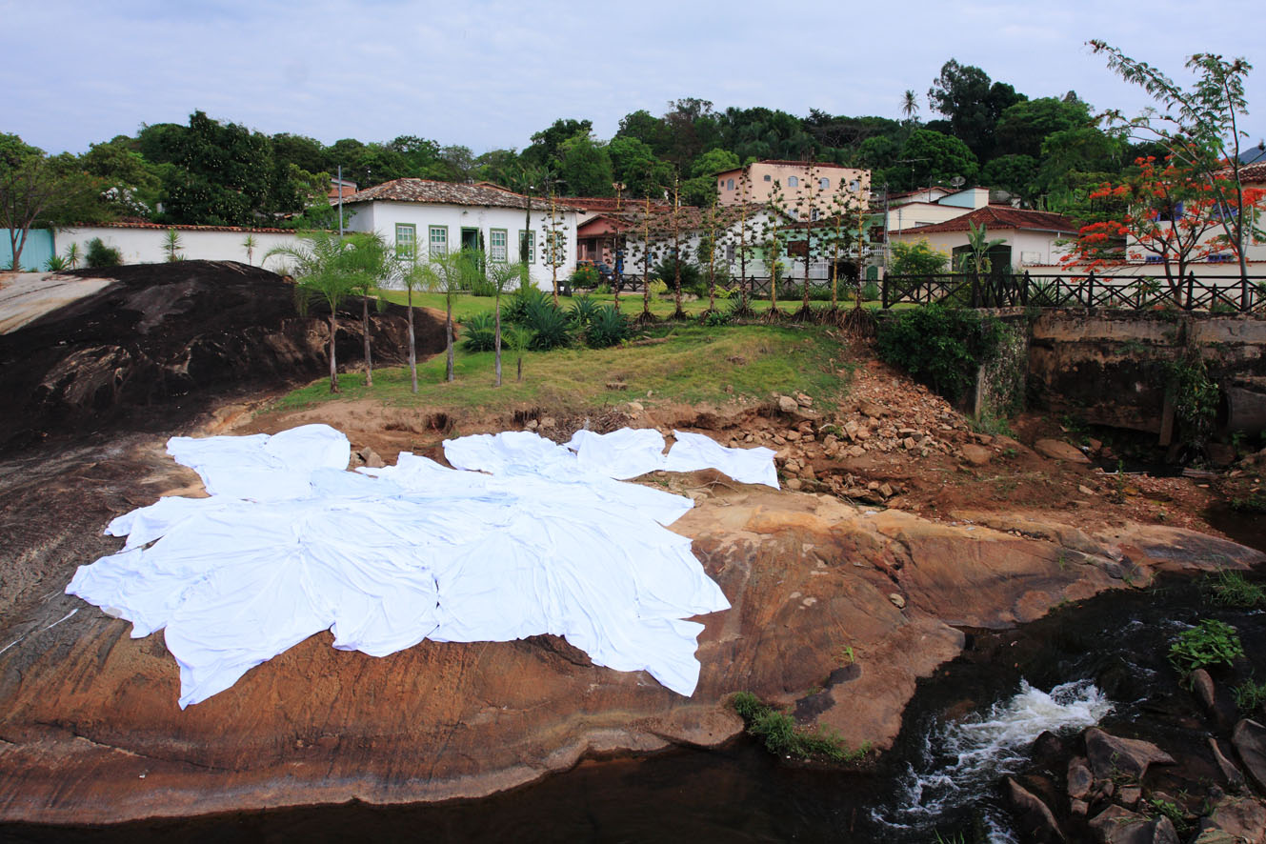

Artista Visual: Selma Parreira
selmarparreira@hotmail.com
Foto: Paulo Rezende
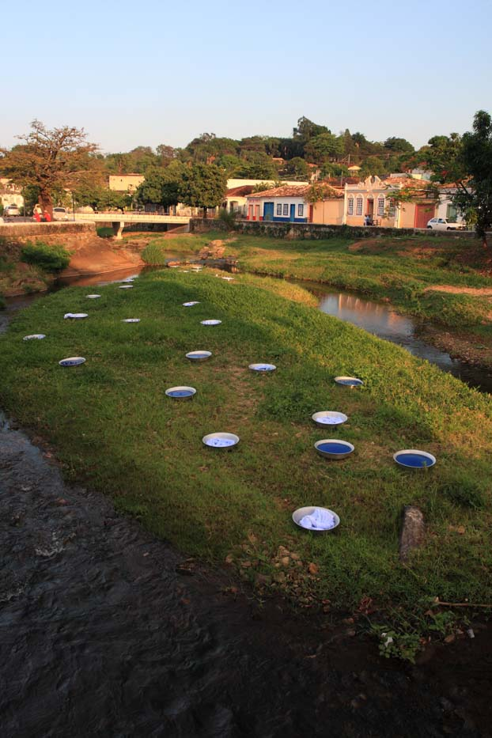

Artista Visual: Selma Parreira
selmarparreira@hotmail.com
Foto: Paulo Rezende

